EKİM AYI
4YAŞ AYLIK PLAN
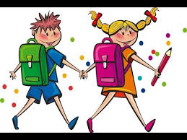
BİLMECE:Okul,öğretmen,sınıf,öğrenci
ŞARKI:Okuluma başladım,ellerim tombik tombik

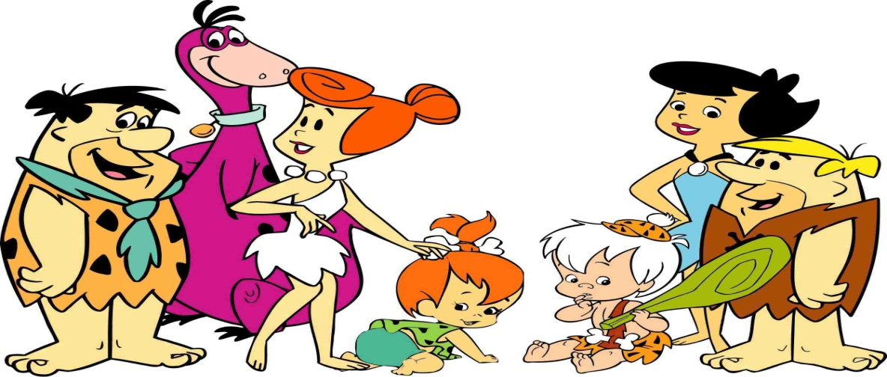
DRAMA:AİLE seviyorsan alkışla, selamlaşma draması
PARMAK OYUNU:Dedemin gözlükleri
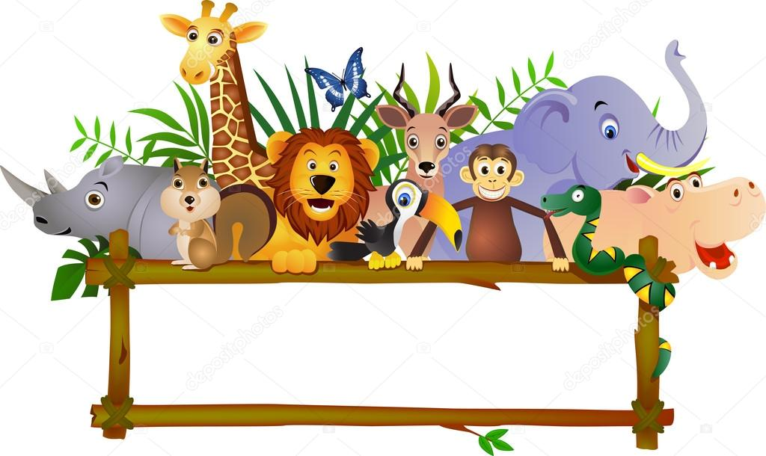
TEKERLEME ŞARKI
KEDİCİK TAVŞAN
Mini mini minicik iki uzun kulagım
Agzı burnu ufacık her fısıltıyı duyar
Havaya attım hoppacık keskin güçlü dişlerim
Yemek verdim yemedi minik bir kuyruğum var
Süt verdim içmedi haydi haydi biliniz
Ninemin iplerini çok kolay bir adım var
Atlayıp kapıverdi bilemezseniz adımı
Darılırım çocuklar
BİLMECE:Tavşan,köpek, hayvan ,kedi, kuş,balık
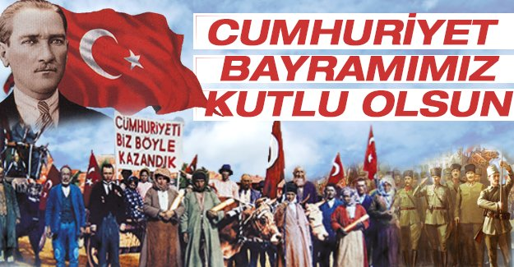
ŞARKI
- ONUNCU YIL MARŞI
- CUMHURİYET

FEN VE DOĞA ETKİNLİKLERİ
- HAPŞU
- KİNETİX KUM
SOSYAL ETKİNLİK
- MÜZİKAL GÖSTERİ
- RENK PARTİSİ (KIRMIZI)
- SONBAHAR PARTİSİ
EĞİTİCİ OYUN
- EŞLEŞTİRME
- DEDEKTİF
KAVRAMLAR
- BÜYÜK-KÜÇÜK
- YUVARLAK-DAİRE-ÇEMBER
- KIRMIZI
- 1 SAYISI
- 2sayısı
- MUTLU-ÜZGÜN
- AZ-ÇOK
BRANŞ DERSLERİMİZ
- İNGİLİZCE
- DEĞERLER EGİTİMİ
- SATRANÇ
MUTFAK ETKİNLİĞİ
- TURŞU YAPALIM

